[Акция памяти «Блокадный хлеб»](https://xn----ctbhofdbeltbwqe.xn--p1ai/novosti/3810-aktsiya-pamyati-blokadnyj-khleb)

С 18 ПО 27 января по всей стране проводится Всероссийская Акция памяти «Блокадный хлеб», которая дает старт Году памяти и славы. Классные руководители ГБОУ «СОШ с.п. Гейрбек-юрт» провели акцию «Блокадный хлеб» для учащихся 9,10,11 классов. Оздоева А.О. объяснила ребятам, что данная акция – напоминание об одной из самых героических и трагических страниц Великой Отечественной войны, о мужестве и стойкости жителей блокадного Ленинграда.

В рамках акции присутствующим раздали информационные листовки о блокаде Ленинграда, рассказали, что представлял собой блокадный хлеб, из каких ингредиентов изготавливался. Учащихся школы раздали небольшой кусочек черного хлеба весом 125 грамм участникам мероприятия. Классный руководитель попросила в память о подвиге ленинградцев рассказать родным, детям об акции и о блокаде, которая была направлена на уничтожение голодом миллионов жителей Ленинграда.

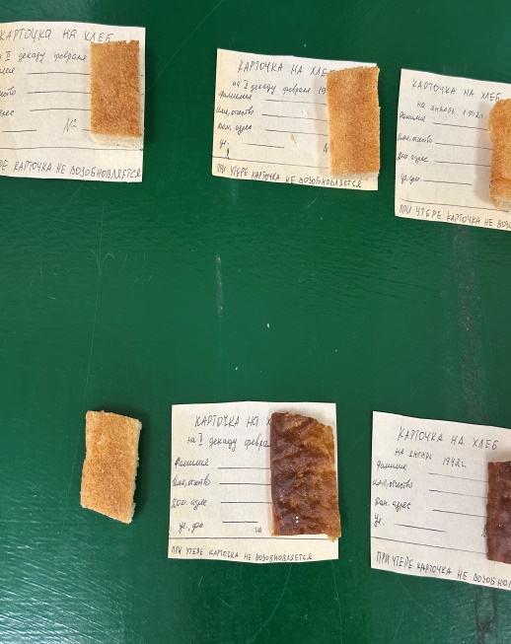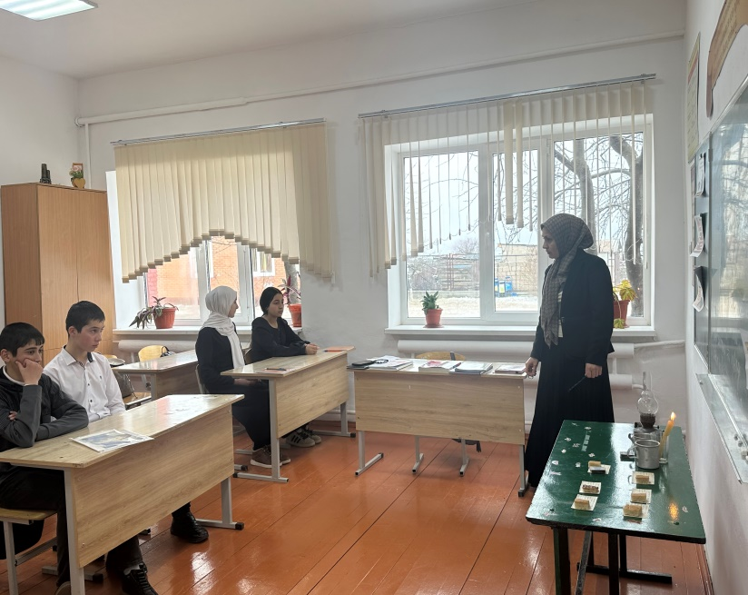

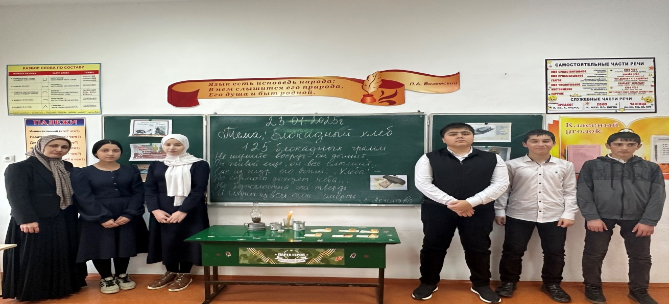

Оздоева показала хлебные карточки ноября 1941 года и отметила, что при утере карточка не возобновлялась . Ее потеря была равнозначна смертельному приговору. И в заключении показала « Необыкновенно правдивая история о блокаде Ленинграда» Анастасия Асфавьева «Карточки»